
高三物理试卷
考生注意：
1.本试卷分第I卷(选择题)和第II卷(非选择题)两部分，共100分。考试时间90分钟。
2.请将各题答案填写在答题卡上。
3.本试卷主要考试内容：人教版必修1。
第I卷(选择题 共48分)
选择题：本题共12小题，每小题4分，共48分。在每小题给出的四个选项中，第1～8题只有一项符合题目要求，第9～12题有多项符合题目要求。全部选对的得4分，选对但不全的得2分，有选错的得0分。
1.小雨同学从5楼楼梯口下到其正下方1楼楼梯口用了1min，已知每层楼的高度为3m，则下列说法正确的是
A.小雨下楼过程中的路程为15m B.小雨的平均速度大小为0.2m/s
C.小雨的平均速度大小为0.25m/s D.由于不知道楼道的总长度，无法求出小雨的平均速度
2.如图所示，一只气球在风中处于静止状态，风对气球的作用力大小为F、方向水平向右。细绳与竖直方向的夹角为α，气球受到的重力为G，则细绳对气球作用力的大小为
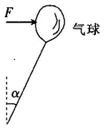
A. B. C. D.Fsinα
3.2020年6月至8月，我国南方某些地区连日暴雨，共有433条河流发生超警戒线的洪水。某次无风的情况下，一雨滴在空中下落过程中的速度随时间变化的图像如图所示，则下列说法正确的是
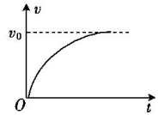
A.雨滴下落过程中的加速度可能大于重力加速度
B.雨滴下落过程中的加速度方向发生了变化
C.当速度等于v₀时，雨滴所受空气阻力等于重力
D.随着雨滴速度的增加，空气阻力逐渐减小
4.一质量为2kg的物体，在竖直向上的拉力F作用下由静止开始向上做匀加速直线运动，第2s内的位移为3m，取重力加速度大小g=10m/s²，不计空气阻力，则拉力F大小为
A.2N B.4N C.12N D.24N
5.通常情况下，人的反应时间和汽车系统的反应时间之和在1.39s～1.98s之间。若高速公路上两辆汽车行驶的速度均为120 km/h，刹车时的加速度大小相同，前车发现紧急情况立即刹车，后车发现前车开始刹车时，也立刻采取相应措施。为避免两车追尾，两车行驶的间距至少应为
A.39m B.66m C.100m D.139m
6.一根轻质弹性绳的两端分别固定在水平天花板上相距8cm的两点上，弹性绳的原长也为8cm。将一钩码挂在弹性绳的中点，平衡时弹性绳的总长度为10cm；若再挂上一个相同的钩码，并将弹性绳的两端缓慢移至天花板上的同一点，则平衡时弹性绳的总长度变为(弹性绳的伸长量始终处于弹性限度内)
A.8.4cm B.10.8cm C.8.8cm D.10.4cm
7.如图所示，两物块P、Q置于水平地面上，其质量分别为2m、m，两者之间用水平轻绳连接。两物块与地面之间的动摩擦因数均为µ，重力加速度大小为g，现对物块Q施加一水平向右的拉力F，使两物块做匀加速直线运动，轻绳的张力大小为
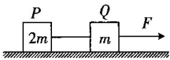
A. B. C. D.
8.图甲为一运动员(可视为质点)进行三米板跳水训练的场景，某次跳水过程中运动员的速度v-时间t图像如图乙所示，t=0是其向上起跳的瞬间，此时跳板回到平衡位置。t₃=5.5t₁，不计空气阻力，取重力加速度大小g=10m/s²。则下列判断正确的是
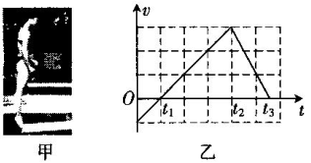
A.运动员入水时的速度大小为2m/s
B.运动员离开跳板后向上运动的位移大小为0.5m
C.运动员在水中向下运动的加速度大小为20m/s²
D.运动员入水的深度为1.5m
9.如图所示，一粗糙斜面静置在水平地面上，斜面顶端装有一光滑定滑轮，一细线跨过滑轮，细线两端与物块M、N相连，系统处于静止状态。现用水平向右的拉力缓慢拉动N，直至悬挂N的细线与竖直方向成45°。已知M和斜面始终保持静止，则在此过程中
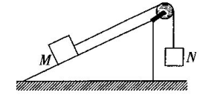
A.地面对斜面的摩擦力一直增加 B.M所受细线的拉力大小一定一直增加
C.M所受斜面的摩擦力大小一定一直增加 D.水平拉力的大小可能保持不变
10.如图所示，竖直平面内的半圆形轨道的两端M、N连线水平，将一轻质光滑小环固定在轨道上，一细线穿过小环，一端系在M点，另一端系一质量为m的小球，当整个装置在水平地面上做匀变速直线运动时，系在M点的细线与水平方向的夹角为30°，系小球的细线的延长线恰好经过N点，重力加速度大小为g。下列分析正确的是
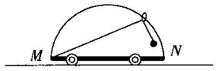
A.装置做匀变速直线运动的加速度大小为 B.装置一定是水平向左做匀加速直线运动
C.细线的拉力大小为mg D.细线的拉力大小为2mg
11.将一物体(距地面足够高)以20m/s的初速度竖直向上抛出，经过t时间时，物体到抛出点的距离为15m。忽略空气阻力，取重力加速度大小g=10m/s²，则t可能为
A.1s B.2s C.3s D.(2+)s
12.如图所示，质量为m的小圆环A套在水平细杆上，质量为m₂的小球B通过轻质细线与圆环A连接，用大小为F的水平恒力拉小球B，使A、B一起做匀加速直线运动，加速度大小为a，已知重力加速度大小为g，则下列说法正确的是
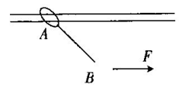
A.细杆对圆环的支持力大小为m₁g
B.圆环A与水平细杆间的动摩擦因数为
C.细线中的弹力大小为
D.细线与水平方向的夹角的正切值为
第II卷(非选择题 共52分)
非选择题：共5小题，共52分。把答案填在答题卡中的横线上或按题目要求作答。解答题应写出必要的文字说明、方程式和重要演算步骤，只写出最后答案的不能得分。有数值计算的题，答案中必须明确写出数值和单位。
13.(6分)某同学利用图甲所示的装置测量轻弹簧的劲度系数。光滑的细杆(图中未画出)和直尺水平固定在铁架台上，一轻弹簧穿在细杆上，其左端固定，右端与细绳连接；细绳跨过光滑定滑轮，其下端可以悬挂钩码(实验中，每个钩码的质量均为m=20.0g)。弹簧右端连有一竖直指针，其位置可在直尺上读出。实验步骤如下：
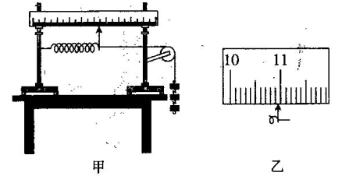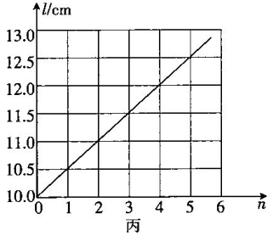
①在绳下端挂上钩码，调整滑轮，使弹簧与滑轮间的细线水平且弹簧与细杆没有接触；
②系统静止后，记录钩码的个数及指针的位置；
③逐次增加钩码个数，并重复步骤②(保持弹簧在弹性限度内)；
④用n表示钩码的个数，l表示相应的指针位置，作出l－n图像如图丙所示。
回答下列问题：
(1)某次挂上钩码后，指针指到的位置如图乙所示，则此时的示数为 cm。
(2)若当地的重力加速度大小g=9.80m/s²，则本实验中弹簧的劲度系数为 N/m(结果保留三位有效数字)。
14.(9分)某同学利用图甲所示装置探究“加速度与力、物体质量的关系”。图中装有砝码的小车放在长木板上，左端拴有一不可伸长的细绳，跨过固定在木板边缘的定滑轮与一砝码盘相连。在砝码盘的牵引下，小车在长木板上做匀加速直线运动，图乙是该同学做实验时打点计时器打出的一条点迹清晰的纸带，已知纸带上每相邻两个计数点间还有一个点没有画出，相邻两计数点之间的距离分别是x₁、x₂、x₃、x₄、x₅、x₆，打点计时器所接交流电的周期为T，小车及车中砝码的总质量为m₁，砝码盘和盘中砝码的总质量为m₂，当地重力加速度大小为g。
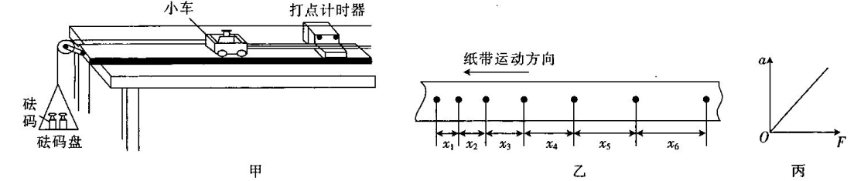
(1)根据纸带上的数据可得小车运动的加速度表达式为a= (要求结果尽可能准确)。
(2)该同学探究在合力不变的情况下，加速度与物体质量的关系。下列说法正确的是 。
A.平衡摩擦力时，要把空砝码盘用细绳通过定滑轮系在小车上，纸带通过打点计时器与小车连接，再把木板不带滑轮的一端用小垫块垫起，移动小垫块，直到小车恰好能匀速滑动为止
B.平衡摩擦后，还要调节定滑轮的高度，使滑轮与小车间的细绳保持水平
C.若用m₂g表示小车受到的拉力，则为了减小误差，本实验要求m₁>>m₂
D.每次改变小车上砝码的质量时，都要重新平衡摩擦力
(3)该同学探究在m₁和m₂的总质量不变情况下，加速度与合力的关系时，他平衡摩擦力后，每次都将小车中的砝码取出一个放在砝码盘中；并通过打点计时器打出的纸带求出加速度。得到多组数据后，绘出如图丙所示的a－F图像，发现图像是一条过坐标原点的倾斜直线。图像中直线的斜率为 (用本实验中相关物理量的符号表示)。
(4)该同学在这个探究实验中采用的物理学思想方法为 (选填“控制变量”、“等效替代”或“放大”)法。
15.(10分)如图所示，一质量为m的物块(可视为质点)静置于水平地面上的A点，从某时刻开始，一水平恒力作用于物块，使物块沿直线向右运动，物块运动到B点时撤去外力，一段时间后，物块停在D点。已知物块与地面间的动摩擦因数为µ，AB=CD=L，BC=4L，重力加速度大小为g，求：
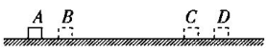
(1)物块在B点的速度大小；
(2)物块在CD段与在AB段的运动时间的比值。
16.(12分)航模兴趣小组设计出一架遥控飞行器，其质量m=2kg，动力系统提供的恒定升力F=28N。试飞时，飞行器从地面由静止开始竖直上升，设飞行器飞行时所受的阻力大小不变。取重力加速度大小g=10m/s²。
(1)第一次试飞，飞机飞行t₁=8s时到达的高度H=64m，求飞机所受阻力的大小f；
(2)第二次试飞，飞机飞行t₂=6s时遥控器出现故障，飞机立即失去升力，求飞机能到达的最大高度h。
17.(15分)一长木板置于水平地面上，木板左端放置一小物块；在木板右方有一墙壁，木板右端与墙壁的距离x₀=4.5m，如图甲所示。t=0时刻开始，小物块与木板一起以共同速度向右做匀减速直线运动，直至t₁=1s时木板与墙壁碰撞(碰撞时间极短)。碰撞前后木板速度大小不变、方向相反，碰撞过程中小物块的速度可认为不变。已知碰撞后t₂=1s时间内小物块的v－t图线如图乙所示。碰撞后小物块以相同的加速度先向右做匀减速直线运动到速度为零，然后向左做匀加速直线运动，直到小物块和木板刚好达到相同速度，该过程中，木板做加速度大小为m/s²的匀减速直线运动。小物块和木板刚好达到相同速度时，小物块恰好到达木板的右端。求：
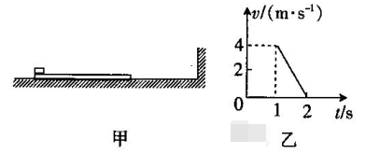
(1)t=0时刻小物块的速度大小和加速度大小；
(2)木板的长度。

